**Подборка загадок**

**про спорт и здоровый образ жизни.**

 Любого ударишь –

Он злится и плачет.

А этого стукнешь –

От радости скачет!

То выше, то ниже,

То низом, то вскачь.

Кто он, догадался?

Резиновый ...

(Мяч)

Он лежать совсем не хочет.

Если бросить, он подскочит.

Чуть ударишь, сразу вскачь,

Ну, конечно – это ...

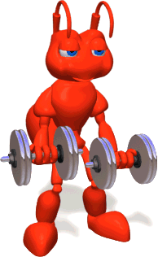 (Мяч)

Силачом я стать решил,

К силачу я поспешил:

- Расскажите вот о чем,

Как вы стали силачом?

Улыбнулся он в ответ:

- Очень просто. Много лет,

Ежедневно, встав с постели,

Поднимаю я ...

(Гантели)

Есть лужайка в нашей школе,

А на ней козлы и кони.

Кувыркаемся мы тут

Ровно сорок пять минут.

В школе – кони и лужайка?!

Что за чудо, угадай-ка!

(Спортзал)

Зеленый луг,

Сто скамеек вокруг,

От ворот до ворот

Бойко бегает народ.

На воротах этих

Рыбацкие сети.

(Стадион)

Деревянные кони по снегу скачут,

А в снег не проваливаются.

(Лыжи)

На снегу две полосы,

Удивились две лисы.

Подошла одна поближе:

Здесь бежали чьи-то ...

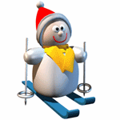 (Лыжи)

На белом просторе

Две ровные строчки,

А рядом бегут

Запятые да точки.

(Лыжня)

Кто по снегу быстро мчится,

Провалиться не боится?

(Лыжник)

Ног от радости не чуя,

С горки страшной вниз лечу я.

Стал мне спорт родней и ближе,

Кто помог мне, дети?

(Лыжи)

Он на вид - одна доска,

Но зато названьем горд,

Он зовется…

(Сноуборд)

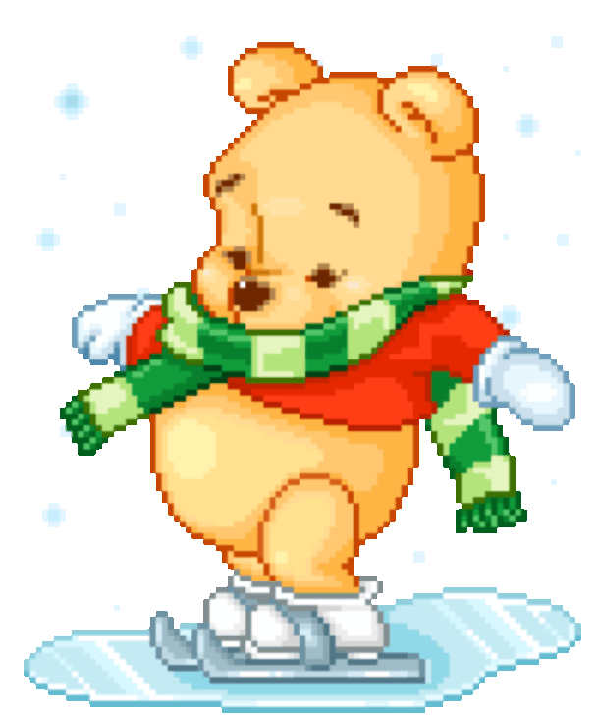

Есть ребята у меня

Два серебряных коня.

Езжу сразу на обоих

Что за кони у меня?

(Коньки)

Кто на льду меня догонит?

Мы бежим вперегонки.

А несут меня не кони,

А блестящие ...

(Коньки)

Палка в виде запятой

Гонит шайбу пред собой.

(Клюшка)

Во дворе с утра игра,

Разыгралась детвора.

Крики: "шайбу!", "мимо!", "бей!" -

Там идёт игра - ...

(Хоккей)

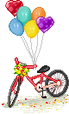

Этот конь не ест овса,

Вместо ног – два колеса.

Сядь верхом и мчись на нем,

Только лучше правь рулем.

(Велосипед)

Не похож я на коня,

Хоть седло есть у меня.

Спицы есть. Они, признаться,

Для вязанья не годятся.

Не будильник, не трамвай,

Но звонить умею, знай!

(Велосипед)

Ранним утром вдоль дороги

На траве блестит роса,

По дороге едут ноги

И бегут два колеса.

У загадки есть ответ –

Это мой ...

(Велосипед)

Эстафета нелегка.

Жду команду для рывка.

(Старт)

На квадратиках доски

Короли свели полки.

Нет для боя у полков

Ни патронов, ни штыков.

(Шахматы)

Кто в дни болезней всех полезней

И лечит нас от всех болезней?

(Доктор)

 Кто у постели больного сидит?

И как лечиться, он всем говорит;

Кто болен - он капли предложит принять,

Тому, кто здоров, - разрешит погулять.

(Доктор)

Я под мышкой посижу

И что делать укажу:

Или уложу в кровать,

Или разрешу гулять.

(Градусник)

На красных холмах

Тридцать белых коней

Друг другу навстречу

Помчатся скорей,

Ряды их сойдутся,

Потом разойдутся –

И смирными станут

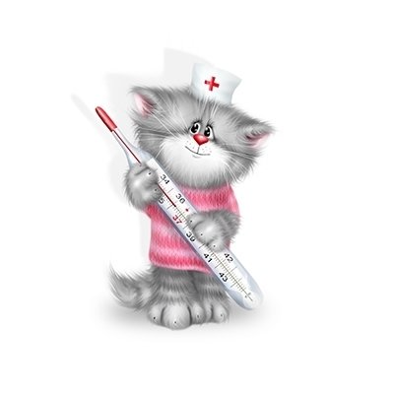 До новых затей.

(Зубы.)

В этом модном магазине

Ты увидишь на витрине

Не игрушки, не продукты,

И не бабушкины туфли.

Здесь микстура и таблетки,

Мази, капли и пипетки.

Для того чтоб не болеть

Куда надо приходить? — ...

(В Аптеку)

В овощах и фруктах есть.

Сколько их не пересчесть.

Есть еще в форме таблетки

Вкусом лучше чем конфетки.

Для Мишани и Полины

Что полезно? — ...

(Витамины)

У меня помощник есть,

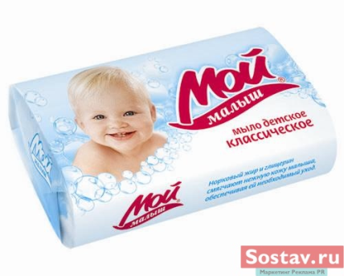 Пользы от него не счесть :

Всех микробов убивает

И болезни прогоняет.

В руки я его возьму,

Хорошенько их потру

Сполосну водой и вот-

Грязь опасная уйдет.

(Мыло)

В одной комнатушке

Соседи живут:

Одни всё кусают,

Другие – жуют.

(Зубы.)

Плещет теплая волна

В берегах из чугуна.

Отгадайте, вспомните:

Что за море в комнате?

(Ванна)

Белое корыто

К полу прибито.

(Ванна)

Озеро белое –

То полно, то мелеет,

С неба чистая вода –

То наполнит озерцо,

А то исчезнет без следа.

(Ванна)

Железный дом,

Покаты стенки в нём,

Крыши нет – есть дно,

А на дне – окно.

(Ванна)

Могу я в ней на дно нырнуть,

Но не могу я утонуть,

А если станет глубоко

Открою пробку я легко.

(Ванна)

А что было! А что было!

Мама речку в дом пустила.

Речка весело журчала,

Мама в ней белье стирала.

А потом, а потом,

Я купался под дождем.

(Душ)

В доме небольшом

Полно людей живёт,

Все честны да просты,

Все прозрачны да чисты,

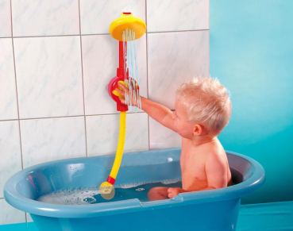 А как гость придёт –

Выбежит народ,

На гостя накинется –

Да гость не обидится,

Раз обнимется, другой –

Засияет чистотой.

(Душ)

Дождик тёплый и густой,

Этот дождик не простой:

Он без туч, без облаков

Целый день идти готов.

(Душ)

Стоит Парашка –

Держит чашку,

Голову склонила,

Носик опустила,

А из носика струится

В чашку чистая водица.

(Умывальник)

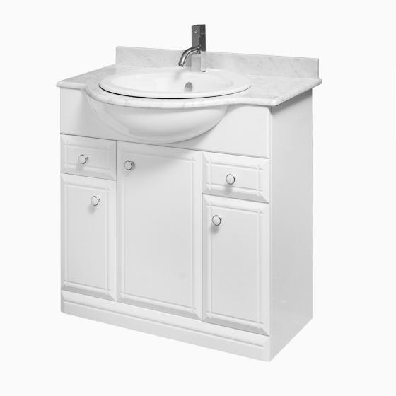

Серебряная труба,

Из трубы – вода,

Вода бежит и льётся

В белизну колодца,

На трубе – два братца,

Сидят да веселятся.

Один в кафтане красном,

Второй – в голубом,

Оба друга-брата

Заведуют водой.

(Умывальник)

Я увидел свой портрет.

Отошел - портрета нет.

(Зеркало)

И сияет, и блестит,

Никому оно не льстит, -

А любому правду скажет -

Всё как есть ему покажет.

(Зеркало)

Хоть он на миг не покидал

Тебя со дня рождения,

Его лица ты не видал,

А только отражение.

(Зеркало)

Есть в комнате портрет,

Во всём на вас похожий.

Засмейтесь - и в ответ

Он засмеётся тоже.

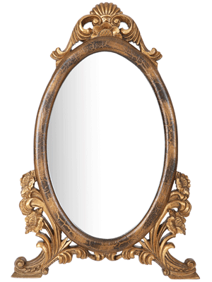 (Зеркало)

Не смотрел в окошко -

Был один Антошка.

Посмотрел в окошко -

Там второй Антошка.

Что это за окошко,

Куда смотрел Антошка?

(Зеркало)

Мудрец в нём видел мудреца,

Глупец - глупца,

баран - барана,

Овцу в нём видела овца,

И обезьяну - обезьяна,

Но вот подвели к нему

Федю Баратова,

И Федя увидел

Неряху лохматого.

(Зеркало)

Когда со мною умываются,

То слезы проливаются.

Посмотрите, посмотрите -

Тонет в речке и в корыте!

Почему ж оно всегда

Только там, где есть вода?

(Мыло)

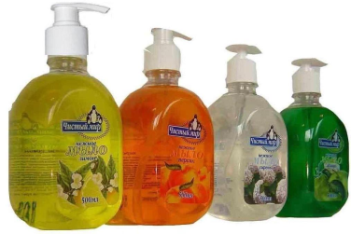

Ускользает, как живое,

Но не выпущу его я.

Дело ясное вполне -

Пусть отмоет руки мне.

(Мыло)

Пузыри пускало,

Пеной кверху лезло -

И его не стало,

Всё оно исчезло.

(Мыло)

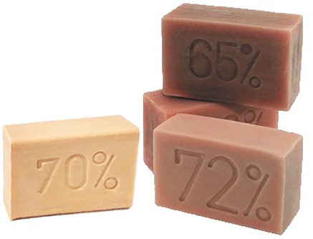

Возьмите меня,

Умывайтесь, купайтесь,

А что я такое -

Скорей догадайтесь,

И знайте:

Большая была бы беда,

Когда бы не я да не вода.

(Мыло)

Гладко и душисто,

Моет очень чисто,

Нужно, чтоб у каждого было.

Что это?

(Мыло)

Ускользает как живое,

Но не выпущу его я,

Белой пеной пенится

Руки мыть не пенится.

(Мыло)

Кирпичик розовый, душистый

Потри его и будешь чистым.

(Мыло)

Резинка Акулинка

Пошла гулять по спинке.

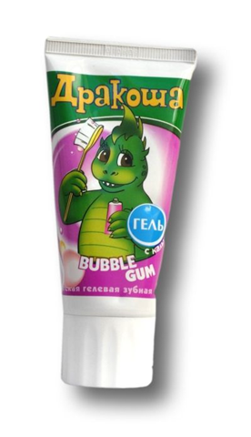И пока она гуляла,

Спинка розовою стала.

(Губка)

Костяная спинка,

Жесткая щетинка,

С мятной пастой дружит,

Нам усердно служит.

(Зубная щётка)

Хвостик - из кости,

А на спинке - щетинка.

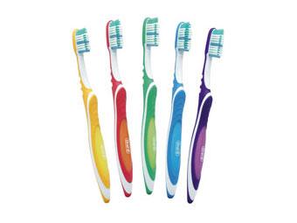 (Зубная щётка)

Худая девчонка –

Жесткая чёлка,

Днём прохлаждается.

А по утрам да вечерам

Работать принимается:

Голову покроет

Да стены помоет.

(Зубная щётка)

В пещеру затекла,

По ручью выходит –

Со стен всё выводит.

(Зубная паста)

Вафельное и полосатое,

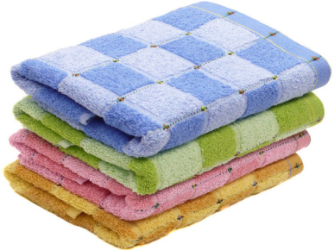 Ворсистое и мохнатое,

Всегда под рукою -

Что это такое?

(Полотенце)

Вытираю я, стараюсь,

После бани паренька.

Все намокло, все измялось -

Нет сухого уголка.

(Полотенце)

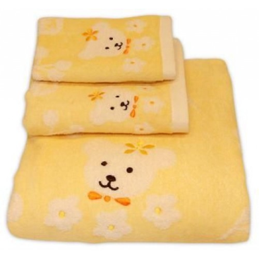

Говорит дорожка -

Два вышитых конца:

«Помойся хоть немножко,

Чернила смой с лица!

Иначе ты в полдня

Испачкаешь меня».

(Полотенце)

На стене висит, болтается,

Всяк за него хватается.

(Полотенце)

Зубастая пила

В лес густой пошла.

Весь лес обходила,

Ничего не спилила.

(Расчёска)

Зубов много, а ничего не ест.

(Расчёска)

Хожу-брожу не по лесам,

А по усам, по волосам,

И зубы у меня длинней,

Чем у волков и медведей.

(Расчёска)

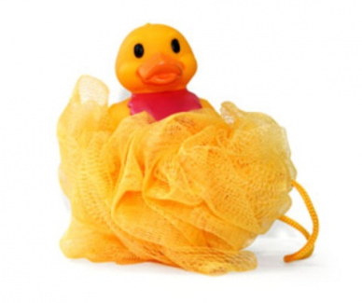

Мы ей пользуемся часто,

Хоть она, как волк, зубаста.

Ей не хочется кусать,

Ей бы зубки почесать.

(Расчёска)

Целых 25 зубков,

Для кудрей и хохолков.

И под каждым, под зубком –

Лягут волосы рядком.

(Расчёска)

Светло поле-сторона,

Идёт по полю борона,

Пшеницу разгребает,

Порядок соблюдает.

(Расчёска)

Чистый, зубастый

Вцепится в чуб вихрастый

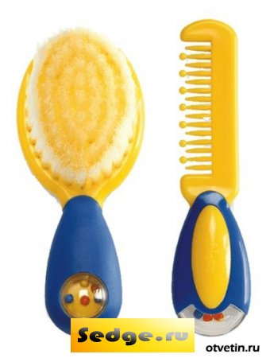 (Расчёска)

Деревянный забор

Ограждает двор,

Во дворе – табун коней,

А в заборе – сто дверей,

Чтобы выбраться на волю

Да побегать в чистом поле.

Кони ринулись волной,

Потекли живой рекой.

(Волосы и расческа)

Лёг в карман и караулю –

Рёву, плаксу и грязнулю.

Им утру потоки слёз,

Не забуду и про нос.

(Носовой платок)

Там, где губка не осилит,

Не домоет, не домылит,

На себя я труд беру:

Пятки, локти с мылом тру,

И коленки оттираю,

Ничего не забываю.

(Мочалка)

Скользит по дорожке,

Его нога –

В чужих руках

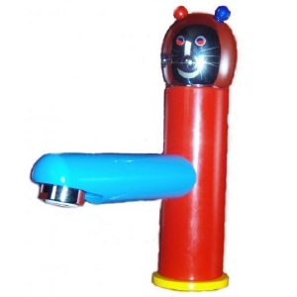 Едет кверху ножкой

Да скребёт дорожку.

(Бритвенный станок)

Железный ёжик

С резиновой кожей,

Вниз иголками идёт,

Иглами траву гребёт.

(Массажная щетка)

При необычном каком-то явлении

Его открываем мы от удивления.

(Рот.)

Дом, где наш язык живёт,

Называем все мы ...

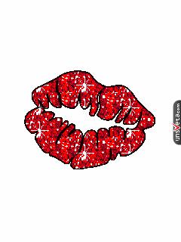 (Рот.)

Просят беленькие зубки:

«Улыбайтесь чаще, ...!»

(Губки.)

Не любитель он молчать.

Даже может заскучать,

Если держат за зубами.

Кто же он, скажите сами?

(Язык.)

Первым пробовать привык

Угощенья все ...

(Язык.)

На ночь два оконца

Сами закрываются,

А с восходом солнца

Сами открываются.

(Глаза.)

Есть у каждого лица

Два красивых озерца.

Между ними есть гора.

Назови их, детвора.

(Глаза.)

Верный друг у наших глаз,

Не пропустит пыль и грязь.

(Ресница.)

По берегам пруда осока

Стоит, коль солнышко высоко.

А если сумерки придут,

Осока ляжет, скроет пруд.

(Ресницы.)

Я румяная девица:

С молоком смешали кровь.

Огоньком глаза сверкают

И дугой над каждым ...

(Бровь.)

Вот гора, а у горы

Две глубокие норы.

В этих норах воздух бродит,

То заходит, то выходит.

(Нос.)

Меж двух озёр стоит утёс,

В нём две пещеры, это – ...

(Нос.)

Он нужен для дыхания,

Ещё - для обоняния.

(Нос.)

Их не сеют, не сажают,

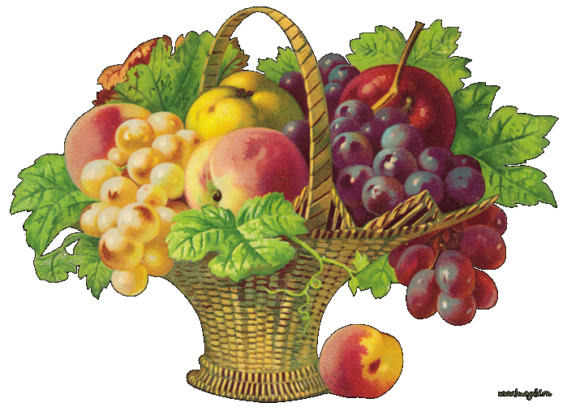 Они сами вырастают.

Не в лесу, не на опушке –

На затылке, на макушке.

(Волосы.)

Не считать морщинки чтоб,

Ты не морщи часто ...

(Лоб.)

Головой верти сильнее –

Быть без дела скучно ...

(Шее.)

У зверушки – на макушке,

А у нас – ниже глаз.

(Уши.)

Назовите орган слуха.

Дружно, хором! Это – ...

(Ухо.)

Я у Хомки-хомяка брал вчера уроки,

Как получше набивать угощеньем ...

(Щёки.)

День и ночь в груди оно,

Как часы, заведено.

Будет плохо, если вдруг

Прекратится этот стук.

(Сердце.)

А теперь такой вопрос:

Что за мышечный насос

В нашем теле кровь качает,

Никогда не отдыхает?

(Сердце.)

Разных групп у нас она,

Но на цвет у всех одна.

(Кровь.)

Кто для блага всех людей

Кровью делится своей?

(Донор.)

Любят труд, не терпят скуки,

Всё умеют наши ...

(Руки.)

Превратятся скоро в когти

Неподстриженные ...

(Ногти.)

Пять сыночков у руки,

Добрые все мальчики.

Дружбой славятся они,

А зовут их ...

(Пальчики.)

Только сильная рука

Этой мышцею играет.

Развивается она,

Если тяжесть поднимает.

(Бицепс.)

В скелете много сочленений:

В плече, бедре, стопе, колене.

Скажи, как место называется

Там, где концы костей смыкаются?

(Сустав.)



Мы на них стоим и пляшем,

Ну а если им прикажем,

Нас они бегом несут,

Подскажи, как их зовут?

Быть сутулой не должна

Наших школьников ...

(Спина.)

Если кто-то тебя вспоминает,

То она на тебя нападает

(Икота.)

Красивый смуглый кожи цвет,

Что летом есть, зимою – нет.

На солнце время проведёшь

И ты его приобретёшь.

(Загар.)

В кудрях бабули – серебро,

Блестит на солнышке оно.

Сейчас припомнить я должна,

Что серебро то – …

(Седина.)

Чтоб ходить и прыгать мог,

У меня есть пара ...

(Ног.)

Когда мы шутим, веселимся

И просто радостно резвимся,

То звуки эти издаём.

Каким их словом назовём?

(Смех.)

Таня мячик упустила,

И уплыл он по реке.

Что за капли покатились

По девчоночьей щеке?

(Слёзы.)

Кто не боится, скажет смело,

Что благородное он дело,

Хоть и возможная опасность.

Прошу, друзья, внесите ясность.

(Риск.)